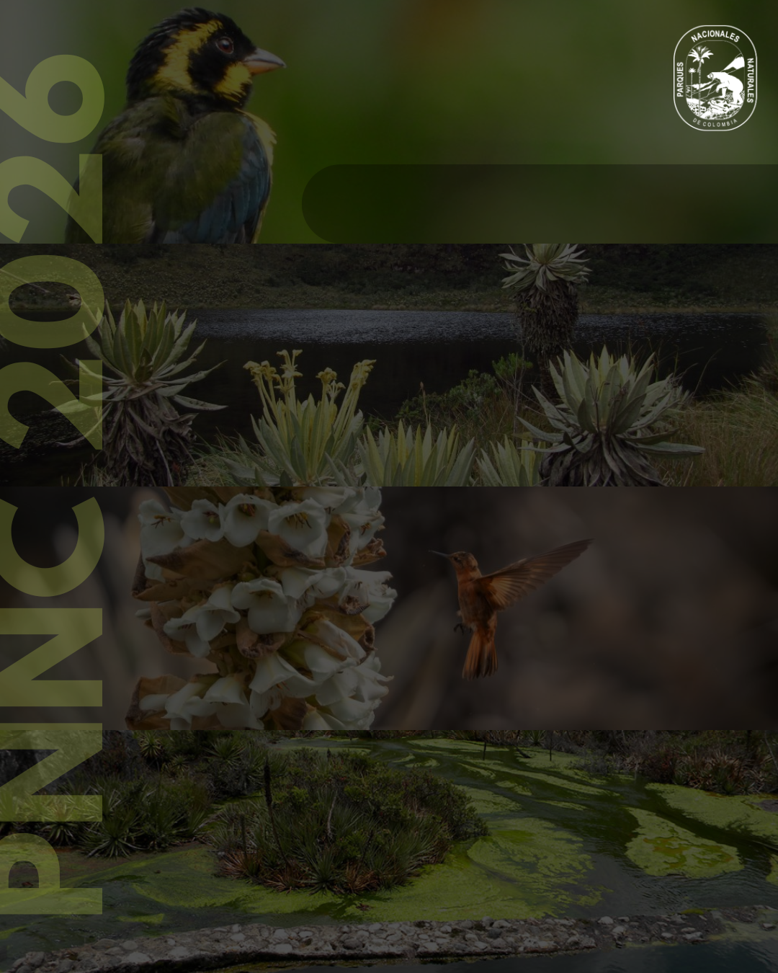
Nombre plan
Plan de participación ciudadana
y Rendición de Cuentas

Tabla de contenido

1. Introducción 2
2. Definiciones 2
3. Objetivos 2
4. Marco de Referencia 2
5. Diagnóstico 2
6. Estrategias 2
7. Roles y Responsabilidades 2
8. Anexos 2
9. Bibliografia 2
10. Control de Cambios 2
11. Consulta Pública 2

- Introducción
Parques Nacionales Naturales de Colombia – PNNC, orienta su gestión hacia una cultura institucional basada en el servicio, el diálogo y el relacionamiento con la ciudadanía, así como con los demás grupos de valor e interés. Este compromiso se sustenta en lo dispuesto en el artículo 2 de la Constitución Política de Colombia de 1991, que establece el deber del Estado de “facilitar la participación de todos en las decisiones que los afectan y en la vida económica, política, administrativa y cultural de la Nación”, y se articula con la Ley 1757 de 2015, “Por la cual se dictan disposiciones en materia de promoción y protección del derecho a la participación democrática”.
De igual manera, el Modelo Integrado de Planeación y Gestión – MIPG, a través de su dimensión Gestión con Valores para Resultados, brinda el marco orientador para la planeación, ejecución y seguimiento de la gestión institucional. Este modelo impulsa a las entidades públicas a fortalecer sus capacidades para promover la participación ciudadana, mejorar el relacionamiento con los actores del territorio y consolidar la confianza pública mediante una gestión transparente, abierta y orientada a resultados.
En coherencia con lo anterior, la Política de Participación Ciudadana en la Gestión Pública del MIPG orienta a las entidades para garantizar la incidencia y contribución efectiva de la ciudadanía y sus organizaciones en los procesos de diagnóstico, planeación, ejecución, evaluación y rendición de cuentas. Para ello, promueve el uso de diversos espacios, mecanismos, canales y prácticas que fortalecen la interacción con los grupos de valor, aportan al logro de los resultados institucionales y favorecen la satisfacción de necesidades y la garantía de derechos.
En el caso de PNNC, mejorar los escenarios de relación con la ciudadanía implica fortalecer de manera continua los espacios e instancias de participación, los canales de atención y las herramientas de interacción que facilitan el acercamiento entre la entidad y las comunidades. Ello incluye tanto la presencia activa en los territorios a través de las Direcciones Territoriales, como la optimización de los canales digitales y dispositivos de participación que amplían las oportunidades de diálogo y colaboración con los diferentes grupos de valor vinculados a la gestión de las áreas protegidas.
Por último, el presente plan incorpora de manera transversal las diferentes fases de la gestión pública, integrando un enfoque diferencial poblacional y territorial, así como los principios de lenguaje claro, innovación abierta, transparencia y acceso a la información. Todo ello se enmarca en el enfoque de Estado Abierto, promoviendo una gestión orientada a las necesidades y expectativas de nuestros grupos de valor y de interés.
- Definiciones

- Acuerdo de Escazú: Acuerdo Regional sobre el Acceso a la Información, la Participación Pública y el Acceso a la Justicia en Asuntos Ambientales en América Latina y el Caribe.
- Caracterización de Grupos de Valor: Identificación de las características, necesidades, intereses, expectativas, dificultades y potencialidades de los grupos de ciudadanos a los que se dirigen los productos y servicios.
- Control Social: proceso mediante el cual los ciudadanos, de manera individual o colectiva, supervisan, evalúan y fiscalizan las acciones y decisiones de las autoridades y entidades públicas. Este control se ejerce para garantizar que la gestión pública se realice según los principios de legalidad, eficiencia, transparencia y responsabilidad, y en beneficio del interés general.
- Grupos de Interés: individuos u organismos específicos que tienen un interés especial en la gestión y los resultados de las organizaciones públicas. Comprende, entre otros, instancias o espacios de participación ciudadana formales o informales. (Adaptado del documento “Guía metodológica para la caracterización de ciudadanos, usuarios o grupos de interés, del DNP, 2014).
- Grupos de valor: personas naturales (ciudadanos) o jurídicas (organizaciones públicas o privadas) a quienes van dirigidos los bienes y servicios de una entidad.
- Información pública: conjunto de datos, documentos y registros generados, obtenidos, adquiridos, transformados o conservados por cualquier entidad del sector público en el ejercicio de sus funciones.
- Mecanismos o espacios de diálogo: Son escenarios de encuentro entre los representantes de las entidades públicas que rinden cuentas y los interesados con el fin de conversar y escuchar a sus interlocutores y crear condiciones para que estos puedan preguntar, escuchar y hablar sobre la información institucional.
- Manual Unico de Rendicion de Cuentas -MURC: Es el instrumento oficial elaborado por el Departamento Administrativo de la Función Pública que establece los lineamientos, orientaciones, criterios y procedimientos que deben seguir las entidades públicas para desarrollar el proceso de rendición de cuentas a la ciudadanía.
- Participación Ciudadana en la Gestión Pública: se define como el proceso mediante el cual los ciudadanos intervienen activamente en la toma de decisiones, planificación, implementación, monitoreo y evaluación de las políticas y acciones del gobierno. Este proceso busca asegurar que las voces y necesidades de la comunidad sean consideradas y que las decisiones públicas reflejen los intereses y prioridades de la sociedad.
- Programa de Transparencia y Ética de lo Público: conjunto de políticas, acciones y mecanismos implementados por una entidad pública para promover la apertura, la rendición de cuentas y la integridad en su gestión. Este tipo de programas busca asegurar que las actividades del gobierno se realicen de manera transparente, ética y conforme a los principios de buen gobierno.
- Rendición de cuentas: proceso mediante el cual las autoridades y funcionarios públicos informan, explican y justifican sus decisiones, acciones y el uso de recursos ante los ciudadanos y otras entidades de control. Este proceso incluye la obligación de responder por sus actos y asumir las consecuencias, positivas o negativas, derivadas de su gestión.
- Veedurías ciudadanas: mecanismo democrático de representación que le permite a los ciudadanos o a las diferentes organizaciones comunitarias, ejercer vigilancia sobre la gestión pública.

- Objetivo

Establecer las estrategias, acciones y mecanismos que promuevan la inclusión, el diálogo y la colaboración activa de la ciudadanía y los grupos de valor en la toma de decisiones, así como en la implementación efectiva del Plan de Participación Ciudadana y Rendición de Cuentas 2026 de Parques Nacionales Naturales de Colombia.

- Marco de Referencia

• Constitución Política Nacional:
Artículo 2: Establece que los fines esenciales del Estado son servir a la comunidad, promover la prosperidad general, garantizar la efectividad de los principios, derechos y deberes, facilitar la participación de todas las personas en las decisiones que los afectan, asegurar la convivencia pacífica y proteger los derechos y libertades.

Artículo 40: Reconoce que todo ciudadano tiene derecho a participar en la conformación, ejercicio y control del poder político, ya sea mediante el voto, el acceso a cargos públicos, la interposición de acciones públicas, la conformación de partidos y movimientos políticos, y demás mecanismos de participación democrática. Sustenta la participación en decisiones públicas y en la vigilancia de la gestión estatal.

Artículo 103: Define los mecanismos de participación democrática que permiten a los ciudadanos incidir en las decisiones del Estado, incluyendo el voto, el plebiscito, el referendo, la consulta popular, el cabildo abierto, la iniciativa legislativa y la revocatoria del mandato.
Artículo 270: Ordena que la ley debe organizar sistemas y mecanismos para que los ciudadanos puedan vigilar la gestión pública que ejerzan las autoridades en los diferentes niveles administrativos.

• Ley 489 de 1998: “Por la cual se dictan normas sobre la organización y funcionamiento de las entidades del orden nacional, se expiden las disposiciones, principios y reglas generales para el ejercicio de las atribuciones previstas en los numerales 15 y 16 del artículo 189 de la Constitución Política y se dictan otras disposiciones”
• Ley 850 de 2003: “Por medio de la cual se reglamentan las veedurías ciudadanas”
• Ley 1474 de 2011: “Por la cual se dictan normas orientadas a fortalecer los mecanismos de prevención, investigación y sanción de actos de corrupción y la efectividad del control de la gestión pública”
• Ley 1712 de 2014: “Por medio de la cual se crea la Ley de Transparencia y del Derecho de Acceso a la Información Pública Nacional y se dictan otras disposiciones”
• Ley 1757 de 2015: “Por la cual se dictan disposiciones en materia de promoción y protección del derecho a la participación democrática”
• Decreto 1081 de 2015: Decreto Único Reglamentario del Sector Presidencia de la República, este decreto compila y unifica toda la normatividad reglamentaria aplicable al Sector Presidencia.
- Decreto 2030 de 2021: Sistema Nacional de Rendición de Cuentas y Política de Estado Abierto, reglamenta la organización y funcionamiento del Sistema Nacional de Rendición de Cuentas (SNRC), definiendo roles, responsabilidades y estándares para que las entidades públicas desarrollen la rendición de cuentas como un proceso permanente y no solo como un evento anual.
- CONPES 3654 del 12 de abril de 2010: “Política de Rendición de Cuentas de la Rama Ejecutiva a los Ciudadanos”
- CONPES 4070 de 2021: Establece la Política de Participación Ciudadana en la Gestión Pública en Colombia.

- Diagnóstico de la participación ciudadana

- Resultados de la política de participación ciudadana
La medición de esta Política permite evaluar “la capacidad de la Entidad pública de diseñar y ejecutar la estrategia anual con los mecanismos, espacios y acciones a través de las cuales se facilitará y promoverá la participación de la ciudadanía y sus organizaciones en los asuntos de su competencia, permitiendo con ello niveles de incidencia y contribución ciudadana al logro de resultados institucionales para la satisfacción de las necesidades y derechos” (DAFP, 2020).
Los resultados obtenidos en esta política muestran un crecimiento de 5.9 puntos entre cada vigencia, dado que en 2023 se registraron 92 puntos frente a los 97.9 obtenidos en 2024. Este comportamiento evidencia una mejora en los mecanismos y espacios de participación con los que cuenta la entidad, especialmente en lo relacionado con la priorización de la capacidad institucional para la promoción de la participación, la planeación anual de la estrategia de participación ciudadana en la gestión pública, la implementación de acciones en las distintas fases del ciclo de gestión, la capacidad de involucrar efectivamente a los diferentes grupos poblacionales bajo un enfoque diferencial y la evaluación de los resultados de la estrategia anual de participación.
Imagen 1 Resultados de la política de participación ciudadana PNNC FURAG 2024, elaboración propia
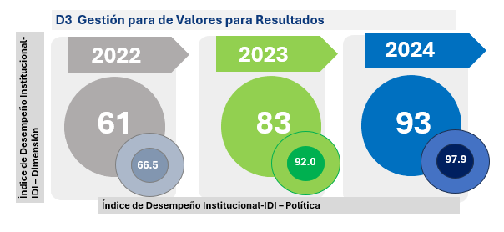

- Resultados del Informe de Auditoría a la Estrategia de Rendición de Cuentas 2024
La Oficina de Control Interno de la Entidad realizó la evaluación Rendición de Cuentas 2024, la cual fue realizada por Parques Nacionales Naturales de Colombia – PNNC, en cumplimiento de los principios de democracia participativa establecidos en la Constitución Política de Colombia y de la normatividad vigente para la Rendición de Cuentas a la ciudadanía, en la Ciudad de Pasto, durante los días 29 y 30 de abril de 2025.
El informe tiene como objetivo presentar los resultados de la evaluación realizada al proceso de rendición de cuentas con el propósito de contribuir al fortalecimiento de la gestión pública de la entidad, y fomentar una cultura de rendición de cuentas que aporte al ejercicio del control social y a la construcción de una administración pública más transparente, abierta y accesible para la ciudadanía y grupos de interés.
En razón a lo dispuesto en el informe, la Oficina de Control interno manifiesta que en virtud de lo establecido por la Ley 489 de 1998, la Ley 1474 de 2011 y los lineamientos impartidos por el Departamento Administrativo de la Función Pública -DAFP-, en cuanto a metodología y contenido, la presente la audiencia se desarrolló involucrando a la ciudadanía en general para que pudieran ejercer su derecho al control social, siguiendo con las políticas de la Presidencia de la República en cuanto a la rendición de cuentas y la Transparencia.
Las recomendaciones presentadas en el marco del rol de Evaluación independiente, con el fin de fortalecer el proceso de rendición de cuentas en las próximas vigencias están encaminadas a continuar con el fortalecimiento y mejora continua de sus procesos de rendición de cuentas, promoviendo una cultura de apertura, diálogo, participación, transparencia y responsabilidad que contribuya a la confianza de la ciudadana en la gestión pública de Parques Nacionales Naturales de Colombia.
https://www.parquesnacionales.gov.co/wp-content/uploads/2025/05/Informe-Grupo-de-Control-Interno-Evaluacion-Audiencia-de-Rendicion-de-Cuentas-Vigencia-2024.pdf
- Identificación de Espacios de participación ciudadana – PNNC y Lecciones aprendidas 2025
Con el propósito de promover y fortalecer la interacción con nuestros grupos de valor y de interés, Parques Nacionales Naturales de Colombia, en el marco del proceso participativo para la formulación del Plan de Participación Ciudadana 2026 y teniendo en cuenta las buenas prácticas y lecciones aprendidas durante la vigencia 2025, llevó a cabo la siguiente encuesta como mecanismo de consulta orientado a recoger percepciones, propuestas y expectativas que contribuyan al diseño de una estrategia más inclusiva, pertinente y articulada con las necesidades de los territorios y de la ciudadanía.La información suministrada permitirá identificar los espacios de participación actualmente implementados, sus principales retos y las propuestas que orientarán la proyección de las acciones de participación ciudadana para el año 2026:

Imagen 2 Banner en página web encuesta de participación para la construcción plan de participación ciudadana 2026, fuente página web PNNC
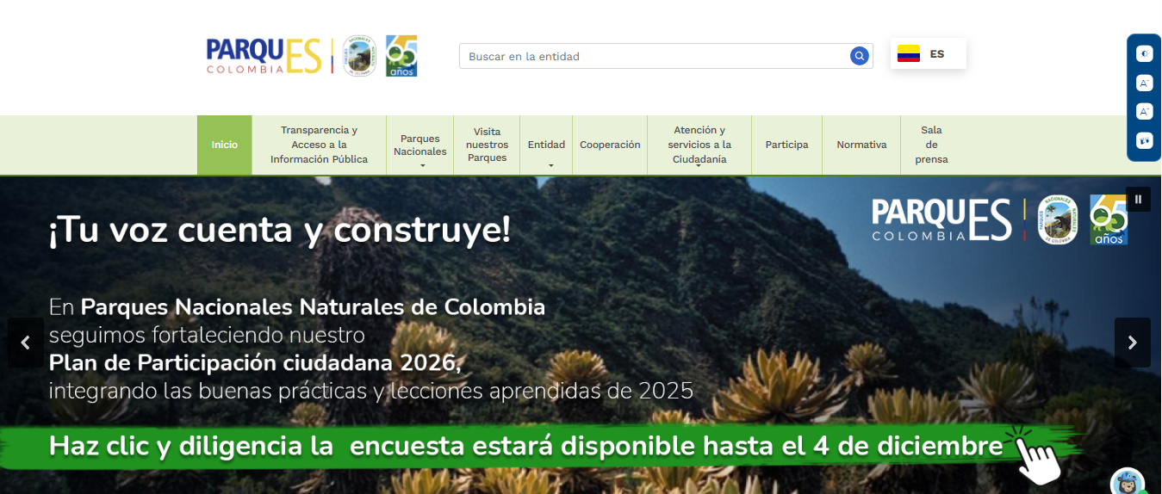
Los resultados del formulario permiten identificar mejoras prioritarias para 2026, entre los aspectos más relevantes se destaca la necesidad de fortalecer la planeación y la logística de los espacios participativos, garantizando convocatorias oportunas, mayor organización y una articulación más fluida entre el nivel central, las direcciones territoriales y las áreas protegidas.
Imagen 3 Categorización de los participantes en la encuesta de percepción, forms
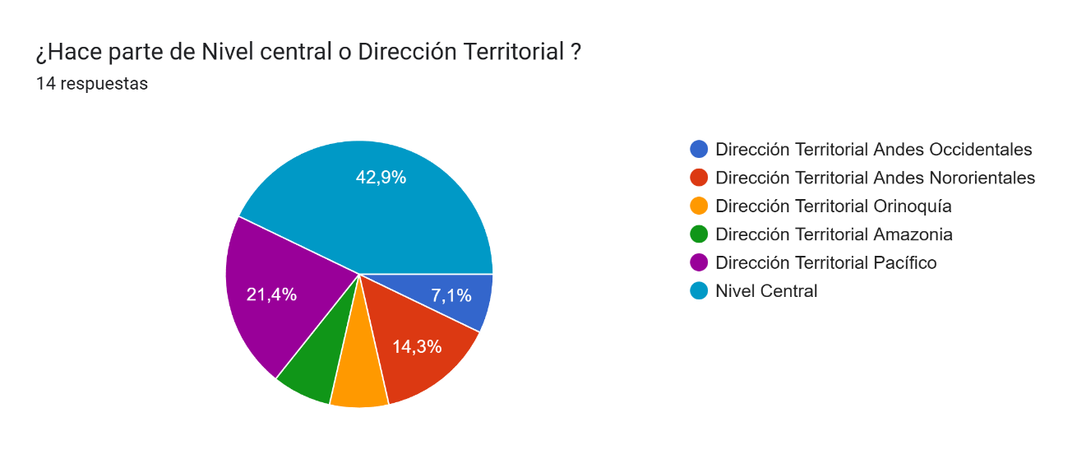
Imagen 4 Espacios de participación realizados en 2025 confirme los resultados de la encuesta de percepción, forms
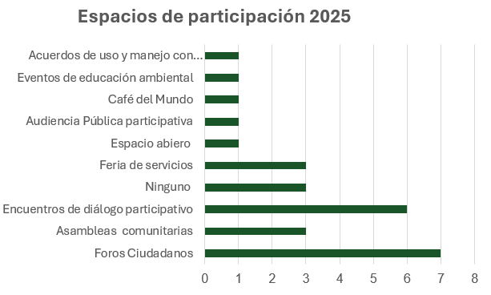
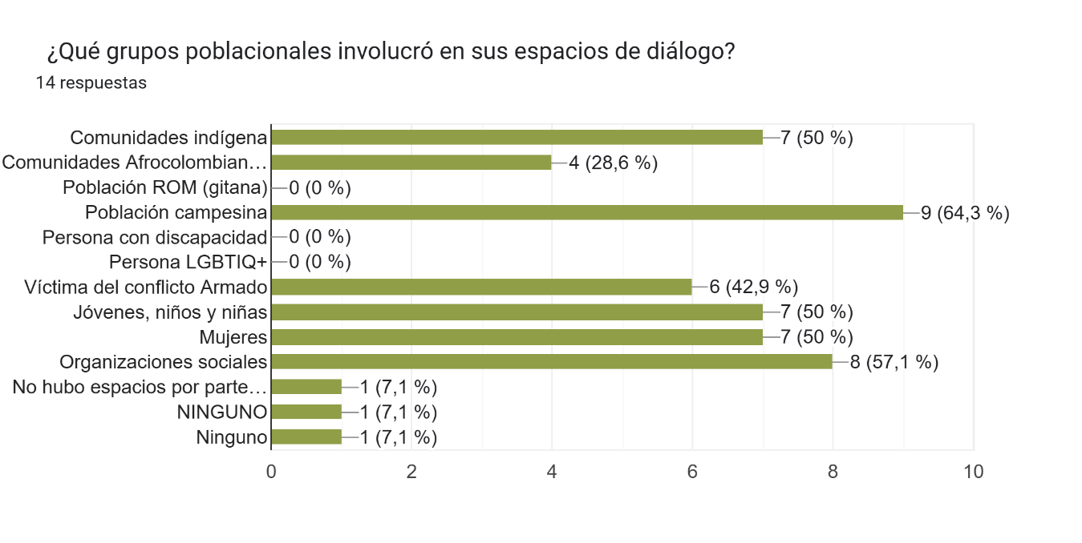
Asimismo, los participantes de la encuesta entre los cuales se encuentran, Dirección Territorial Caribe, la Dirección Territorial Andes Occidentales, la Dirección Territorial pacífico, la Dirección Territorial Amazonía, la Oficina Asesora de Planeación, La subdirección de Sostenibilidad y Negocios Ambientales, el Grupo de Gestión del conocimiento de Nivel Central, el Grupo de Asuntos Internacionales y Cooperación, el Parque Nacional Natural Los Katios, resaltan la importancia de robustecer las capacidades internas, especialmente en metodologías participativas, facilitación de diálogos y trabajo con comunidades diversas. Otro aspecto clave es la mejora de los procesos de comunicación, mediante el uso de lenguaje claro, estrategias de difusión más amplia y materiales pedagógicos previos a los encuentros.
Finalmente, se reconoce la necesidad de asignar mayores recursos financieros y operativos para asegurar la presencia institucional en territorio. En conjunto, estas mejoras constituyen recomendaciones estratégicas para consolidar una participación ciudadana más inclusiva, incidente y alineada con los principios del MIPG y el enfoque de Estado Abierto.
- Articulación con otras políticas del Modelo Integrado de Planeación y Gestión
Como parte de la construcción del Plan de Participación Ciudadana se fundamenta la articulación de diferentes políticas del MIPG las cuales permiten interactuar frente a la interacción entre la entidad y la ciudadanía:
- Política de Planeación Institucional: La planeación institucional orienta la formulación del Plan de participación ciudadana y promueve la participación en la construcción de plan.
- Política de Seguimiento y evaluación: Incorpora instrumentos para monitorear el cumplimiento y fomentar la participación en el seguimiento del plan
- Política de Transparencia y acceso a la información pública: Esta política permite la divulgación permanente de información, la rendición de cuentas y los mecanismos de consulta ciudadana a través del menú participa
- Política de Gobierno Digital: A través de esta política se fortalecen los canales de participación e interacción mediante el uso de tecnologías de la información.
- Política de Racionalización de trámites: Recoge las necesidades ciudadanas para simplificar los procedimientos y la gestión de los trámites
- Política de Servicio al Ciudadano: A través de las diferentes encuestas de satisfacción y la atención de las PQRSDF a través de los diferentes canales de atención.
- Política de Gestión del Conocimiento: Esta política permite incorporar buenas prácticas, lecciones aprendidas y conservar la memoria institucional sobre espacios e instancias de participación.

- Estrategias
6.1 Participación ciudadana
De acuerdo con el Artículo 2° de la Constitución Política de Colombia, la participación ciudadana es un derecho fundamental que el Estado debe garantizar. En este sentido, Parques Nacionales Naturales de Colombia promueve y asegura la participación de la ciudadanía y de sus grupos de valor en las diferentes fases del ciclo de la gestión pública:
Imagen 5 Fases de la Gestión pública, fuente elaboración propia
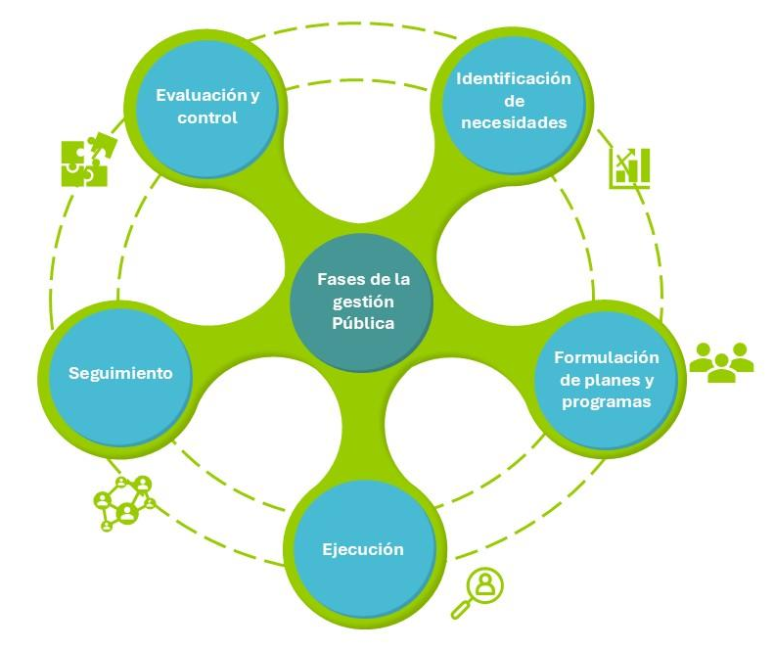

Además, según el Modelo Integrado de Planeación y Gestión (MIPG), existen cuatro escenarios principales de relacionamiento entre el Estado y la ciudadanía, así:
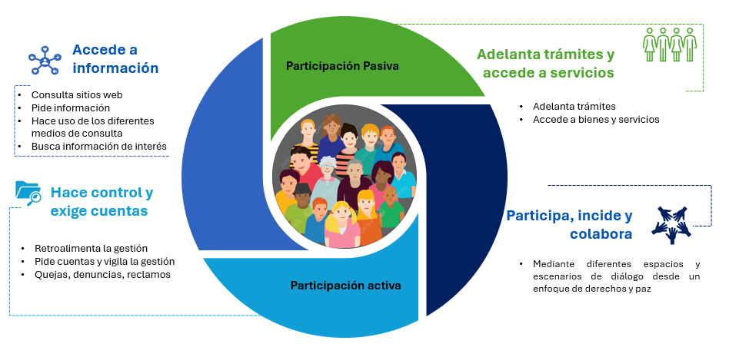
a) Cuando la ciudadanía consulta información pública.
b) Cuando realiza trámites o accede a la oferta institucional.
c) Cuando presenta denuncias, quejas, reclamos o ejerce control social.
Cuando participa en la gestión pública, proponiendo iniciativas, incidiendo en políticas o programas, o colaborando en la construcción de soluciones a problemáticas sociales
Imagen SEQ Imagen \* ARABIC 6 Participación de la ciudadanía en la gestión de las entidades públicas, fuente: elaboración propia
En concordancia con lo anterior, el Plan de Participación Ciudadana y Rendición de Cuentas 2026 se estructura a partir del desarrollo de los siguientes componentes:
• Diagnóstico participativo e identificación de necesidades: El diagnóstico participativo implica la vinculación activa de la ciudadanía y los grupos de interés en la recolección, análisis e interpretación de información que permite reconocer y explicar las problemáticas que les afectan, directa o indirectamente. A través de sus aportes —datos, ideas, experiencias, hechos y propuestas— se logra caracterizar la situación actual, identificar necesidades y priorizar los problemas que requieren intervención.
• Formulación participativa: Una vez realizado el diagnóstico, el siguiente paso consiste en formular políticas, planes, programas, estrategias y servicios orientados a atender las necesidades identificadas. Para garantizar la pertinencia y eficacia de estas acciones, es fundamental incorporar la participación de la ciudadanía y de los grupos de interés, quienes contribuyen a la construcción de soluciones más adecuadas y contextualizadas.
• Ejecución participativa (colaboración abierta): La ejecución participativa se fundamenta en la colaboración abierta, mediante la cual la ciudadanía y los grupos de interés participan en la implementación de las soluciones propuestas. Este enfoque promueve procesos de innovación social y fomenta que la comunidad se convierta en protagonista activa en el desarrollo de iniciativas, proyectos y acciones orientadas al mejoramiento del entorno.
• Evaluación y control social (rendición de cuentas): En la fase de seguimiento y evaluación, la ciudadanía cumple un papel esencial en el fortalecimiento de la gestión pública. A través de mecanismos presenciales y digitales, los grupos de interés pueden evaluar, hacer seguimiento y ejercer control sobre los resultados institucionales, principalmente mediante ejercicios de rendición de cuentas y espacios de control social. De acuerdo con la Ley 1757 de 2015, las entidades deben aplicar las disposiciones del Manual Único de Rendición de Cuentas (MURC) y tener en cuenta los lineamientos del Sistema Nacional de Rendición de Cuentas y del Sistema de Rendición de Cuentas para el Acuerdo de Paz (SIRCAP). (Ver ítem 6.2 rendición de cuentas)

  - Rendición de cuentas

De acuerdo con el artículo 48 de la Ley 1757 de 2015, la rendición de cuentas es “el proceso conformado por un conjunto de normas, procedimientos, metodologías, estructuras, prácticas y resultados mediante los cuales las entidades de la administración pública, en los niveles nacional y territorial, y los servidores públicos informan, explican y dan a conocer los resultados de su gestión a los ciudadanos, la sociedad civil, otras entidades públicas y a los organismos de control, a partir de la promoción del diálogo”.

La rendición de cuentas constituye una expresión fundamental del control social, en la medida en que integra acciones orientadas a solicitar información, exigir explicaciones y evaluar la gestión pública. Este proceso fortalece la transparencia, promueve la participación ciudadana y contribuye a la construcción de confianza entre el Estado y la ciudadanía.

Por lo anterior, para consolidar la estrategia de Rendición de Cuentas, el Manual Único de Rendición de Cuentas sugiere las siguientes etapas:

Imagen 7 Etapas de la Rendición de cuentas, fuente: elaboración propia
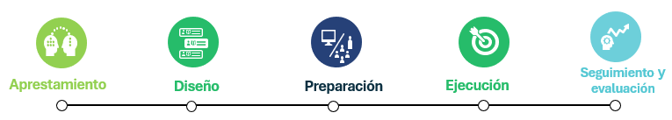

Aprestamiento: Consiste en la organización gradual y permanente de actividades y experiencias que promueve la cultura de la rendición de cuentas al interior de la entidad y en el relacionamiento con los grupos de valor. Está conformada por actividades de identificación del estado actual de rendición de cuentas, capacitación, y organización del trabajo del equipo líder. La entidad debe prepararse todo el tiempo para la rendición de cuentas.
- Diseño: En esta etapa se busca concretar el cómo del proceso de rendición de cuentas en la futura etapa de ejecución, atendiendo los detalles en la preparación en términos de comunicación interna y externa que permitan evidenciar los logros, retos y resultados de cada uno de los procesos misionales de la Entidad.

Preparación: Teniendo en cuenta que la garantía de los derechos humanos es el propósito principal de la gestión pública y del Estado social de Derecho, el proceso de rendición de cuentas integrará el enfoque basado en derechos humanos y paz en el marco de la protección y garantía integral como requisito de las personas para llevar una vida digna que garantice el derecho a la paz y al libre ejercicio de acceder a la información del PNNC de manera oportuna y transparente. En esta etapa se busca garantizar las condiciones necesarias y se disponen recursos, documentos, capacitaciones y difusión de la información a los grupos de valor con el fin de que lleguen a los espacios de diálogo informados y de forma adecuada.
- Ejecución: Esta etapa se refleja en la ejecución de la estrategia de Rendición de Cuentas, en donde se identifican cada uno de los planes, programas, proyectos y/o actividades de PNNC, es el momento en el cual se ejecutan las acciones de entrega de información y desarrollo de mecanismos de diálogo con la participación de los grupos de valor y de interés.
- Seguimiento y evaluación: En esta etapa, la entidad debe recopilar, sistematizar y valorar periódicamente los resultados de la evaluación de la gestión efectuada en los espacios de diálogo e interlocución para realimentar y mejorar los planes y la gestión institucional.

6.3 Mecanismos o espacios de diálogo
Los mecanismos o espacios de diálogo son escenarios de encuentro entre los representantes de las entidades públicas que rinden cuentas y los interesados con el fin de conversar y escuchar a sus interlocutores y crear condiciones para que estos puedan preguntar, escuchar y hablar sobre la información institucional.
Los espacios de diálogo son transversales a todas las etapas de la participación ciudadana, pues pueden apoyar varias de estas, es necesario crear variedad de espacios de encuentro de diálogo con la ciudadanía para la rendición de cuentas, Estos espacios pueden ser, entre otros:
Imagen 8 Mecanismos de participación ciudadana, Fuente DAFP
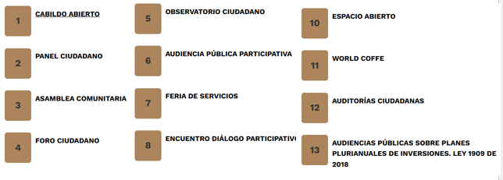

6.4 Desarrollo del Plan de Plan de Participación Ciudadana y Rendición de Cuentas 2026
En concordancia los elementos diferenciales para la participación ciudadana, la rendición de cuentas y los diferentes mecanismos y espacios de diálogo los cuales son transversales a todas las etapas de la participación ciudadana, Parques Nacionales Naturales de Colombia presenta el desarrollo del Plan de Participación Ciudadana y Rendición de Cuentas 2026, el cual integra los escenarios de relacionamiento definidos por el Modelo Integrado de Planeación y Gestión (MIPG), las fases del ejercicio participativo (diagnóstico, formulación, ejecución y evaluación) y las etapas establecidas en el Manual Único de Rendición de Cuentas.

Plan de Participación Ciudadana y Rendición de Cuentas 2026
Subcomponente | Actividades
Diagnóstico participativo e identificación de necesidades  De la participación ciudadana en la entidad | - Realizar el autodiagnóstico de participación ciudadana con su componente de rendición de cuentas en la Entidad  - Identificar la relación de los grupos de interés y los canales, espacios mecanismos y diferentes medios de comunicación de la participación ciudadana a través de la actualización de la caracterización de grupos de valor y de interés.  - Conformar el equipo de participación ciudadana y rendición de cuentas de la vigencia en cumplimiento de lo establecido en la Política y participación ciudadana del MIPG y las etapas rendición de cuentas.  - Fortalecer las capacidades de los colaboradores de la entidad y del equipo que liderará y acompañará el proceso de planeación e implementación de la rendición de cuentas en materia de participación ciudadana
Formulación participativa | - Construir la herramienta de estrategia de participación ciudadana y rendición de cuentas articulada con la planeación institucional 2026 en cumplimiento de los planes institucionales del decreto 612 de 2018.  - Adelantar acciones de actualización y fortalecimiento de las secciones del menú Participa.  - Incorporar de los lineamientos del Acuerdo de Escazú en los procesos de participación ciudadana de PNNC.
Ejecución e implementación participativa (Colaboración abierta) | - Incorporar la gestión de las buenas prácticas de la participación ciudadana y rendición de cuentas en el Menú participa de la Entidad.  - Documentar los lineamientos institucionales para el desarrollo de espacios de diálogo y rendición de cuentas de la Entidad al Sistema de Gestión integrado de la Entidad.  - Documentar los espacios de diálogo social que se realizan para el manejo conjunto del territorio con comunidades étnicas, teniendo en cuenta los usos y prácticas tradicionales.  - Documentar las acciones de educación ambiental en áreas protegidas y actividades de educación para ciudadanía.  - Documentar la participación de PNNC en ferias y eventos programados por las distintas entidades para dar a conocer la entidad y evaluar los resultados de esa participación.  - Documentar los espacios de trabajo con los diferentes actores estratégicos representados en el territorio, para la concertación y desarrollo de la ruta para la declaratoria o ampliación de áreas protegidas del SINAP, con énfasis principal en la fase de diálogo social  - Construir la planeación de rendición de cuentas e incluirla en el programa de Transparencia, atendiendo los lineamientos del Manual único de rendición de cuentas (DAFP) etapas de Aprestamiento, Diseño, Preparación, ejecución y evaluación).  - Desarrollar espacios de diálogo y participación ciudadana, conforme a los mecanismos establecidos en el MURC, en las Direcciones Territoriales, el Nivel Central y las Áreas Protegidas de PNNC, incorporando las rutas diferenciales de participación ciudadana.
Evaluación (Rendición de cuentas y control social) | - Desarrollo de espacios de rendición de cuentas con enfoque de derechos humanos y construcción de paz.  - Identificación y documentación de los espacios de control social y veedurías ciudadanas.  - Documentar la implementación y ejecución de Nodos del Sistema Nacional de Rendición de Cuentas en las que participa PNNC.  - Participar en los espacios de relacionamiento Sectorial para la Audiencia Pública de Rendicion de Cuentas  - Presentar en CIGD, al cierre de la vigencia el estado del Plan de participación ciudadana y rendición de cuentas 2026  - Evaluar y verificar, por parte de la oficina de control interno, el cumplimiento de la estrategia de participación.

De manera complementaria al plan, es importante mencionar que estas acciones se articulan a las actividades contempladas al Programa de Transparencia y Ética Pública (PTEP), en el componente de iniciativas adicionales acción estratégica de racionalización de trámites, y que a su vez se encuentran desglosadas en el E1-FO-32 Formato de instancias y mecanismos de participación ciudadana 2026.

- Roles y Responsabilidades

Línea | Instancia y responsables
Estratégica | - Comité Institucional de Gestión y Desempeño, mediante la mesa técnicas para la socialización, discusión y gestión de acciones operativas asociadas a la articulación e implementación de las políticas de gestión y desempeño del MIPG.
Implementación | - Subdirección Administrativa y Financiera- Grupo de Atención al Ciudadano  - Subdirección de Gestión y Manejo de Áreas Protegidas  - Subdirección de Sostenibilidad y Negocios Ambientales.  - Grupo de Tecnologías de la información  - Grupo de Comunicaciones y Educación ambiental  - Oficina Asesora de Planeación.  - Dirección Territorial Amazonia  - Dirección Territorial Andes Occidentales  - Dirección Territorial Andes Nororientales  - Dirección Territorial Orinoquia  - Dirección Territorial Pacífico
Seguimiento | Oficina Asesora de Planeación
Control y evaluación | Oficina de Control Interno

- Consulta Pública
Una vez aprobado, el Plan de Participación Ciudadana será publicado en la página web institucional de PNNC, en la sección de Transparencia y Acceso a la Información Pública. Esta publicación tiene como propósito garantizar el acceso público y fortalecer la transparencia en la gestión institucional, en cumplimiento de lo dispuesto en la Ley 1712 de 2014

- Bibliografía

Lineamientos para publicar información en el Menú Participa sobre participación ciudadana en la gestión pública, Departamento Administrativo de la Función Pública, Dirección de Participación, Transparencia y Servicio al Ciudadano, 2021
Guía de Diálogo Social para el Control Social y su articulación con el Sistema de Control Interno Institucional – mayo de 2022, Departamento Administrativo de la Función Pública.
Manual Único de Rendición de Cuentas – 2019 Departamento Administrativo de la Función Pública.

- Control de Cambios

Fecha | Elaboró | Revisó | Aprobó
11/12/2025 | Daniela Carvajal Tapasco | Marcela Borda  Myriam Borda | Andrés Mauricio León

